Дидактическое пособие «Волшебная полянка»

Раскрытие индивидуальных способностей дошкольника — одно из приоритетных направлений работы педагогов в детском саду. Инструктор по физическому воспитанию развивает физические способности ребенка. Музыкальный руководитель помогает дошкольнику открыть музыкальные способности, прививает любовь к музыке и искусству пения и танца. Педагог-психолог изучает индивидуальные способности личности для определения ее резервных возможностей. Учитель-логопед занимается постановкой звуков, выработкой правильного дыхания, помогает ребенку автоматизировать и дифференцировать поставленные звуки и
вводить их в повседневную речь.
В детском саду №10 разработали и апробировали на практике дидактическое пособие «Волшебная полянка» для развития мелкой моторики, внимания, воображения, памяти детей 5—7 лет. Игры, подобранны в соответствии с лексическими темами, сопровождаются четверостишиями, позволяющими настроить ребенка на выполнение предложенного задания. Это пособие легко в изготовлении и эффективно в работе с дошкольниками. Вам потребуются: крючок № 4, разноцветные шерстяные нитки и пуговички одного размера.
Для изготовления пособия из шерстяных ниток крючком (столбиком с «накидом») нужно связать «змейки» и панно любого размера, формы и цвета. Пуговички сшиваются между собой парами нитками разной длины.
«Пристегни пуговку»
ЗАДАЧИ
- Развивать мелкую моторику.
- Научить ребенка правильно и быстро пристегивать пуговички с длинной ниткой на «полянку» в любых местах, хаотично.
- Учить ориентироваться в основных и оттеночных цветах.
- Воспитывать усидчивость.
- Расширять словарный запас.
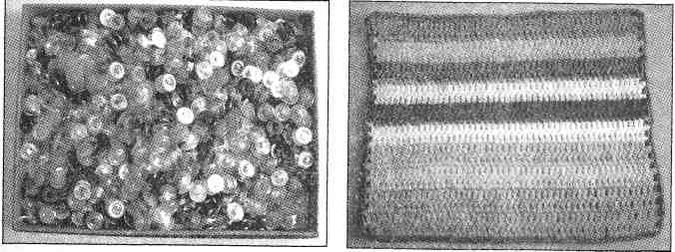
Перед ребенком лежит «полянка», на которую он должен
Рис. 1 Рис. 2
пристегивать пуговички любого цвета с длинной нитью в хаотичном порядке (рис. 1, 2). «Полянок» много у меня и все они волшебные. Цветные пуговки возьми и на «полянку» пристегни.

«Оживи картинку»
ЗАДАЧИ

- Развивать мелкую моторику, внимание, воображение, усидчивость.
- Учить ориентироваться в основных и оттеночных цветах, пристегивать пуговички с ниткой средней длины; автоматизировать поставленные звуки.
Ребенку предлагается «полянка» с вышитым силуэтом животного или игрушки. Необходимо их «оживить», пристегнув вместо рта, глаз, копыт, елочных игрушек пуговички с ниткой средней длины соответствующего цвета.
Картинки на «полянках» Грустные у нас. Скорее пуговки возьми, Картинки эти оживи!

Лексическая тема «Новый год»
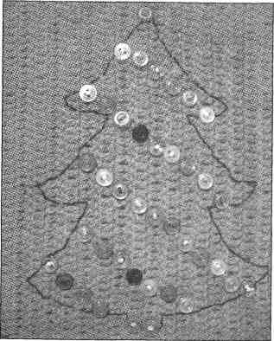
Ель (рис. 3)
Рис. 3
Просит елочка детей: «Нарядите поскорей! Повесьте бусы и шары. На лапы хвойные мои».

Игра «Выполни по образцу»
ЗАДАЧИ

- Развивать мелкую моторику, внимание, память, усидчивость.
- Учить сопоставлять образец и работу.
- Ориентироваться в основных и оттеночных цветах.
- Пристегивать пуговички с короткой нитью.
- Автоматизировать поставленные звуки в речи.
- Расширять словарный запас.
Внимательно смотри, считай И цвет ты верно подбирай. А если трудно самому, Ты попроси, я помогу.
Первый вариант. Ребенку предлагается картонная карточка с цветным изображением образца рисунка, который необходимо перенести на «полянку». В конце игры проверяется правильность выполненной работы при сравнении образца и «полянки» (рис. 4, 5).
Образец перед тобой — Смотри внимательно, друг мой. Смелее пуговки считай, Рисунок мой изображай.
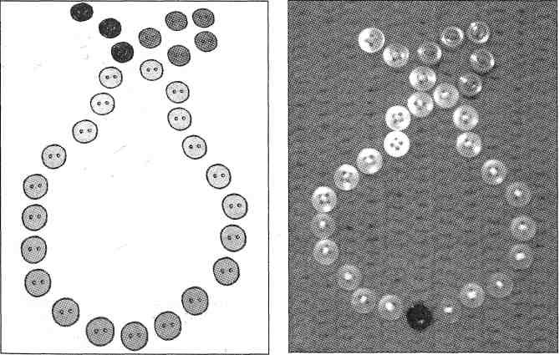
Рис. 4 Рис. 5

Лексическая тема «Грибы»
Гриб (рис. 6, 7)

На гриб внимательно смотри, Ошибки ты не допусти. Стоит на белой ножке он, А красной шляпкой шлет поклон.
Второй вариант. Ребенку предлагается картонная карточка с черно-белым изображением образца рисунка. Он должен сам подобрать цвет пуговичек и перенести рисунок на «полянку». В конце игры проверяется правильность выполненной работы при сравнении образца и «полянки».
На черно-белую картинку Внимательно смотри. Из пуговиц цветных Ее ты повтори.
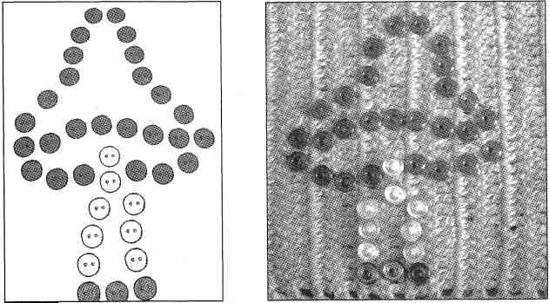
Рис. 6 Рис. 7

Лексическая тема «Деревья»
Дерево (рис. 8, 9)

Какие пуговицы взять, Чтобы дерево собрать? Деревья разные бывают и землю нашу украшают.
Третий вариант. Ребенку на несколько минут предлагается картонная карточка с цветным изображением образца рисунка. Он должен по памяти выполнить его. В конце игры проверяется правильность выполненной работы при сравнении образца и «полянки».
Внимательно на картинку смотри,
Запомни ее содержание.
Из пуговиц ты ее повтори,
Проверю твое я внимание.
Игра «Придумай картинку»

ЗАДАЧИ
- Развивать мелкую моторику, воображение, усидчивость, трудолюбие.
- Формировать устойчивый интерес к полученному результату.
- Учить пристегивать пуговички с короткой нитью, ориентироваться в основных и оттеночных цветах.
- Автоматизировать и дифференцировать поставленные звуки в речи.
- Расширять словарный запас.
Ребенок сам выбирает цвет и форму «полянки», придумывает и выполняет рисунок самостоятельно, без участия взрослого. В конце игры он комментирует выбор «полянки» и то, что на ней сделал.
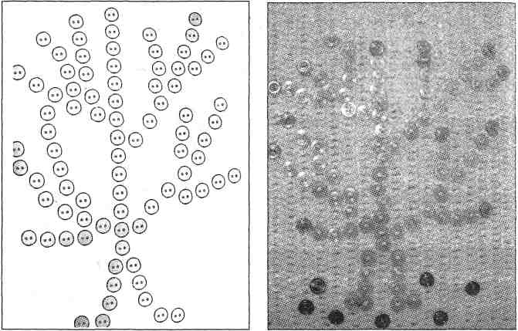
Ты придумай сам картинку, Ее из пуговиц сложи. И ребятам-дошколятам. Свою работу покажи.
Рис. 8 Рис. 9

Игра «Маленький модельер»
ЗАДАЧИ

• Развивать мелкую моторику, воображение, усидчивость, трудолюбие.
- Учить ориентироваться в основных и оттеночных цветах.
- Формировать устойчивый интерес к полученному результату.
- Автоматизировать и дифференцировать поставленные звуки в речи.
- Расширять словарный запас.
Ребенок без ножниц и иголки с ниткой создает собственную коллекцию одежды для себя и своих друзей. «Полянки» соединяет между собой пуговичками.
Ниток нет и ножниц тоже, Лишь «полянки» у тебя. Но чудесную одежду. Смастери ты для себя.

